**Anjing Sosis Hitam Coklat**

Di Kanada, dachshund dikenal sebagai wiener dog, lalu di Inggris disebut sausage dog atau anjing sosis. Sementara itu, di Prancis lebih dikenal dengan nama teckel dan diplesetkan menjadi tekel di Tanah Air.

Nah, untuk anjing dachshund di Indonesia, beberapa orang mengimpornya langsung dari Prancis atau London. Setelah diimpor, banyak owner yang kemudian menawarkannya untuk diadopsi.

Umumnya, itu ada di kota-kota besar. Sebagai contoh, ada yang jual anjing tekel Surabaya.

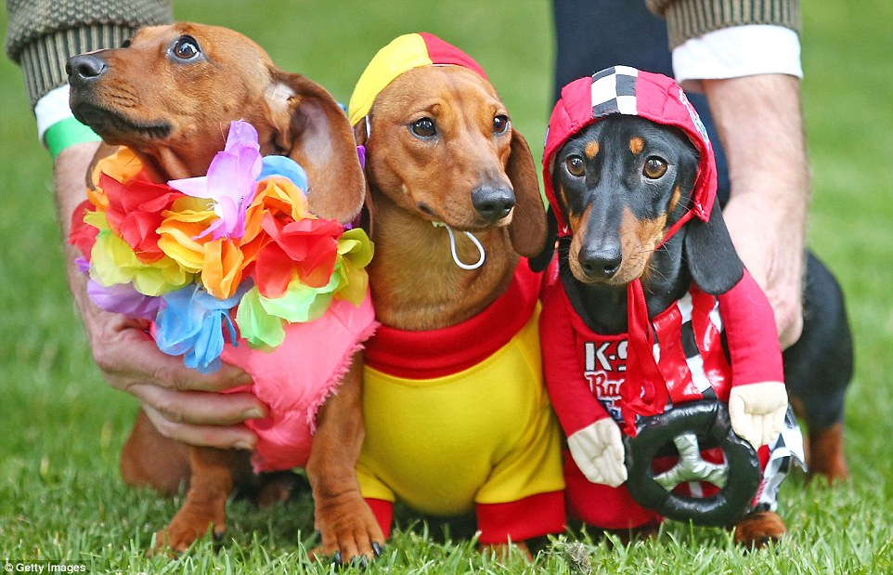

**Postur Tubuh Anjing Dachshund**

Keunikan anjing dachshund adalah bentuk fisiknya. Berbeda dengan anjing lainnya, anjing tekel mempunyai badan yang memanjang dengan kaki pendek.

Sekilas, postur tubuhnya mirip [corgi](https://www.pochinpochini.com/2021/12/harga-anjing-corgi-anakan-dewasa.html), hanya saja lebih panjang. Termasuk jenis anjing berukuran sedang, dachshund bisa tumbuh dengan panjang tubuh lebih dari 50 cm.